Micron Technology（MU）
FY2026 第二季財報更新報告 | FQ2 2026 Earnings Update

投資評等 | 買進 (Buy) ✓ 維持
目標價格 | $500（上調自 $450）
現時股價 | $422.90（2026/03/20）
潛在漲幅 | +18.2%
報告日期 | 2026年3月22日
分析師 | 台灣科技股研究團隊
數據來源 | FQ2 2026 法說會逐字稿 + SEC 10-Q

核心要點 KEY TAKEAWAYS
- 【史詩級超預期】FQ2 營收 $23.9B 超法人共識 $19.2B（+24.6%），EPS $12.20 超共識 $8.79（+38.8%）。兩項均為公司歷史最大超預期幅度。
- 【毛利率創歷史新高】Non-GAAP 毛利率達 75%（+18pp QoQ），季增 18 個百分點，幾乎是上年同期的兩倍。
- 【FQ3 指引比 FQ2 再+40%】FQ3 指引營收 $33.5B（法人共識 $22.6B）、EPS $19.15（法人共識 $13.6B），再度大幅超越市場預期。
- 【HBM4 正式量產出貨】HBM4 36GB 12H 已於 CY2026 Q1 開始量產出貨，設計用於 NVIDIA Vera Rubin，是首個 HBM4 量產里程碑。
- 【首份五年戰略客戶協議（SCA）簽署】跨週期可見度大幅提升，商業模式穩定性優於傳統 LTA。
- 【FY2026 CapEx 上調至 $25B+】確認超級循環為多年持續事件；股息調升 30% 至 $0.15/季。

財報快覽 RESULTS SNAPSHOT
財務指標 | FQ2'26 實際 | 法人共識 | 超/低預期 | QoQ 變化 | YoY 變化
總營收 (US$B) | $23.86B | $19.19B | ▲ +24.3% | +75% | +196%
DRAM 營收 (US$B) | $18.8B | — | ▲ 紀錄 | +74% | +207%
NAND 營收 (US$B) | $5.0B | — | ▲ 紀錄 | +82% | +169%
毛利率 (非GAAP) | 75% | 64%e | ▲ +11pp | +18pp | +37pp
營業利益率 (非GAAP) | 69% | — | ▲ 紀錄 | +22pp | +44pp
Non-GAAP EPS | $12.20 | $8.79 | ▲ +38.8% | +155% | +682%
Free Cash Flow | $6.9B | — | ▲ 季度紀錄 | +77% | N/M
淨現金部位 | $6.5B | — | ▲ 史上最高 | — | —
資料來源：FQ2 2026 法說會逐字稿（2026/03/18）；Non-GAAP 數字。法人共識為彭博估計均值。

季度財務趨勢
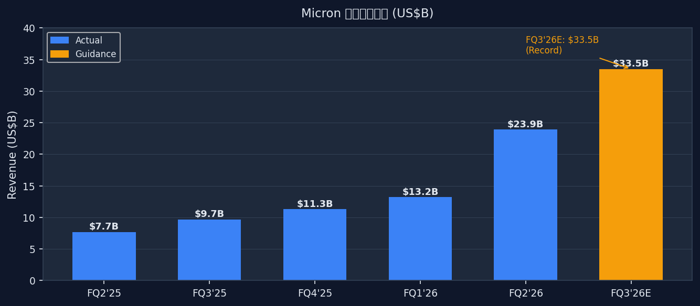
圖1：Micron 季度合并營收（US$B）；FQ3'26E $33.5B 指引超越公司任何歷史全年營收。資料來源：法說會。
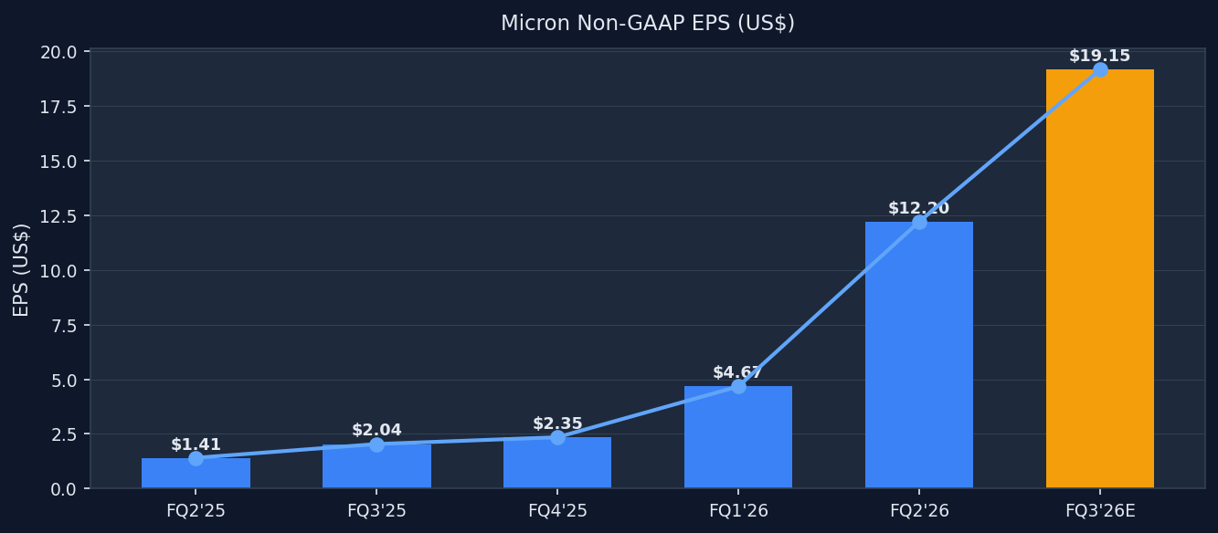
圖2：Non-GAAP EPS（US$）；FQ2 $12.20 年增 682%；FQ3E $19.15 再創紀錄。資料來源：法說會。
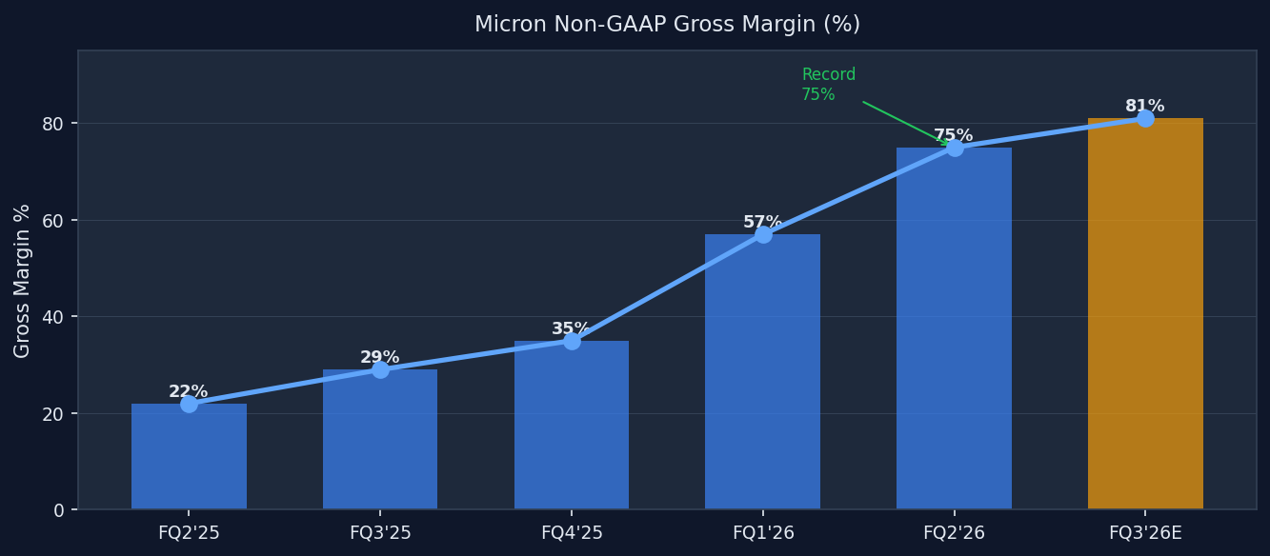
圖3：Non-GAAP 毛利率（%）；FQ2 75% 創歷史紀錄，FQ3E 81%。資料來源：法說會。

部門分析 SEGMENT ANALYSIS
① DRAM — $18.8B，+207% YoY（佔總營收 79%）
DRAM 位元出貨量季增個位數中段，ASP 季增 65%，受惠於 AI 資料中心需求爆發及供給結構性限制。1-gamma 節點成為公司歷史上最快達到成熟良率的節點，預計 2026 年年中成為 DRAM 位元主力。HBM4 36GB 12H 已開始量產出貨用於 NVIDIA Vera Rubin，預計良率爬坡速度快於 HBM3E。DRAM 庫存天數仍低於 120 天，遠低於 123 天的整體平均，顯示供給極度緊張。
② NAND — $5.0B，+169% YoY（佔總營收 21%）
NAND 位元出貨量季增個位數低段，ASP 季增近 80%，資料中心 NAND 營收季增超過一倍。AI 應用（向量資料庫、KV Cache 卸載）及 SSD 在容量儲存層滲透率提升為主要驅動力。G9 節點（PCIe Gen6 高效能 SSD）正大量生產，122TB 高容量 SSD 獲廣泛採用。2026 年 NAND 供給預計僅增長約 20%，遠低於需求增速，供需緊張延伸至 2026 年後。
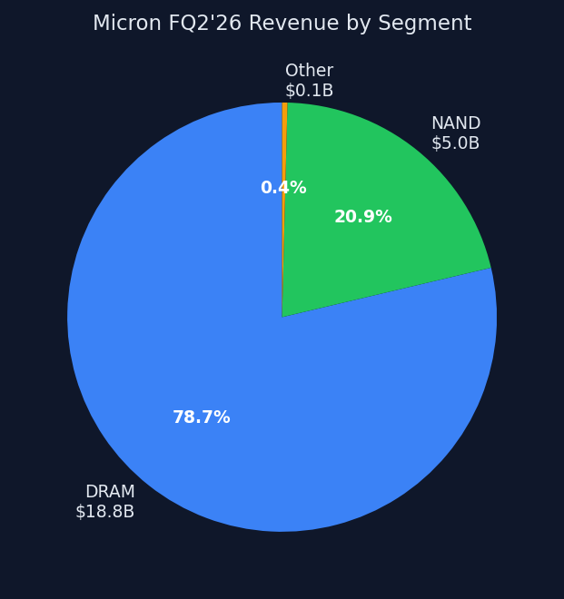
圖4：FQ2'26 營收結構（DRAM 78.7%，NAND 20.9%）。資料來源：法說會逐字稿。
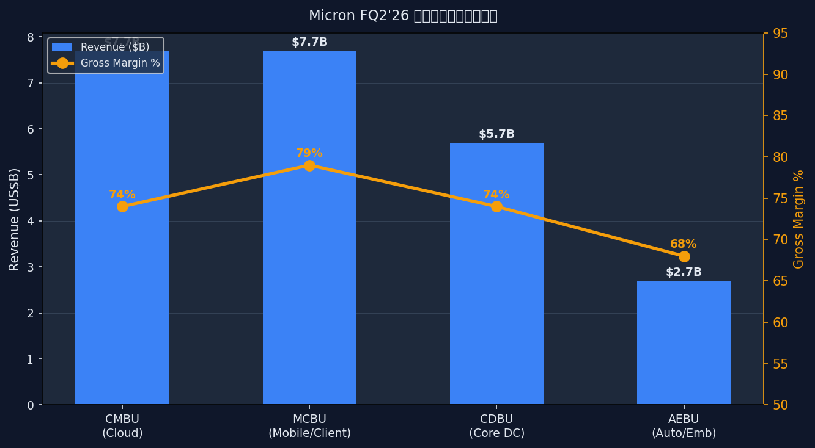
圖5：各業務部門營收與毛利率；MCBU 毛利率 79% 最高。資料來源：法說會逐字稿。
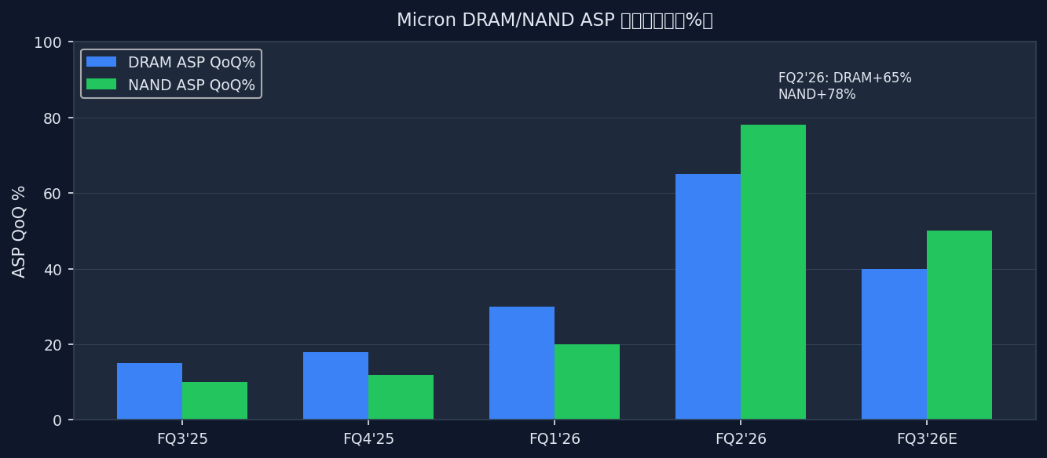
圖6：Micron DRAM/NAND ASP 季環比漲幅；FQ2'26 DRAM+65%，NAND+78%。資料來源：法說會。

展望與指引 GUIDANCE & OUTLOOK
指標 | FQ2'26 實際 | FQ3'26 指引 | 法人原共識 | 超指引幅度
營收 (US$B) | $23.86B | $33.5B ±$750M | $22.6B | ▲ +48.2%
毛利率 (Non-GAAP) | 75% | ~81% | 72%e | ▲ +9pp
EPS (Non-GAAP) | $12.20 | $19.15 ±$0.40 | $13.6 | ▲ +40.8%
CapEx (US$B) | $5.0B | ~$7.0B | — | FY26 >$25B
股息 (US$/季) | $0.115 | $0.15 (+30%) | — | ▲ 提升 30%
資料來源：FQ2 2026 法說會（2026/03/18）。法人共識截至 2026/03/17 彭博均值。

重要前瞻指引摘要：①FQ3 單季指引 $33.5B，超過公司 2024 財年全年營收，歷史先例；②81% 毛利率指引，HBM4 量產爬坡貢獻；③FY2026 CapEx >$25B（含台灣銅羅廠收購），FY2027 CapEx 再大幅躍升；④簽署首份五年 SCA（Strategic Customer Agreement）。
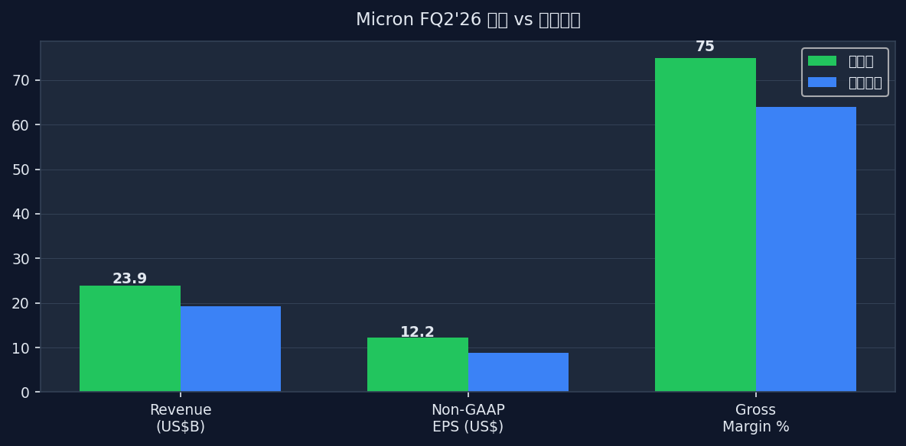
圖7：FQ2'26 實際 vs 法人共識；三項主要指標均大幅超越預期。資料來源：Bloomberg 共識、法說會。
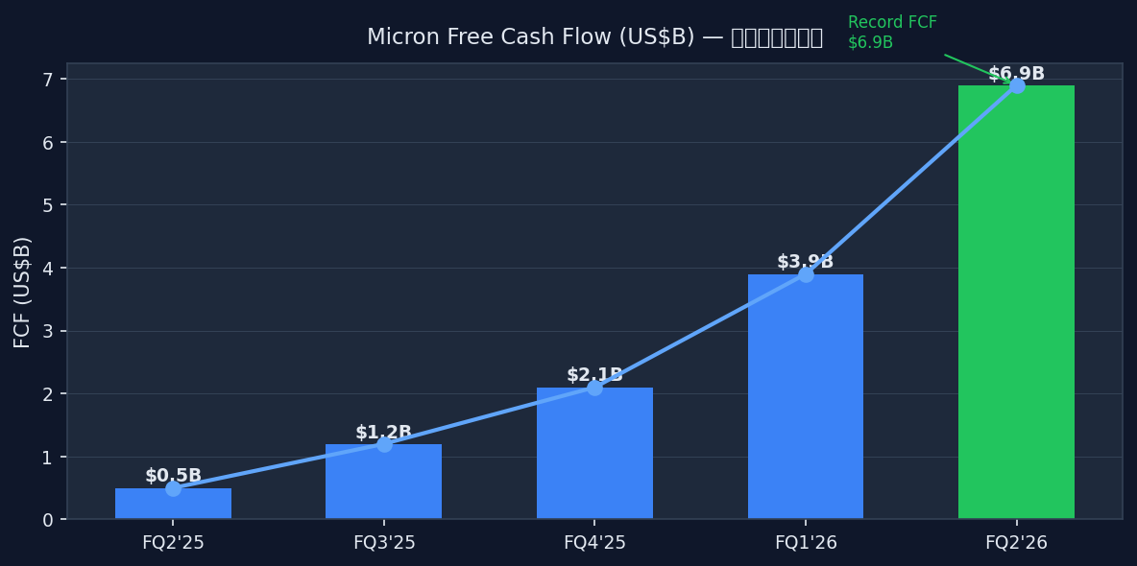
圖8：Micron Free Cash Flow 趨勢；FQ2'26 $6.9B 創季度紀錄。資料來源：法說會逐字稿。

投資論點更新 THESIS UPDATE
本季財報全面強化我們的記憶體超級循環核心論點。以下四點為關鍵更新：
✅ 論點強化 — 三大結構性支柱確立
- 供需緊張確認延伸至 2026 年後：DRAM/NAND 供給 2026 年各僅增 ~20%，而 AI 資料中心需求首次超過產業 TAM 50%。
- 定價能力超預期：DRAM +65%、NAND +78% 的 ASP 季增幅度，遠超週期高峰期歷史前例，顯示 AI 需求拉力非傳統週期。
- 技術護城河加深：HBM4 量產、1-gamma 最快良率爬坡、首份五年 SCA，均為競爭差異化的長期優勢。
- 財務體質歷史最強：淨現金 $6.5B 創歷史高峰，FCF $6.9B 創記錄，具備充裕的再投資與股東回報能力。
⚠ 監控風險
- 三星 HBM4 量產進度：P4 fab 進展若提前至 2026H2，可能衝擊 HBM 定價。
- 貿易/地緣政治：FQ3 指引明確排除貿易/地緣政治影響，需密切追蹤美中關稅動態。
- AI CapEx 週期：任一 Hyperscaler CapEx YoY 下修 >10% 為尾部風險，目前尚未出現此訊號。
- 消費性終端市場弱化：PC/智慧型手機單位出貨量可能因高定價下滑兩位數，但 AI 內容升級抵銷衝擊。

估值分析 VALUATION
三情境目標價（加權法）
情境 | 概率 | FY2026E EPS | PE 倍數 | 目標價 (US$) | 依據
熊市 Bear | 20% | $35 | 7x | $245 | AI CapEx 下修 + 三星供給衝擊
基本 Base | 55% | $50 | 9x | $450 | FQ3 指引 $19.15 + Q4 估 $22 = ~$50
牛市 Bull | 25% | $58 | 10x | $580 | 超級循環延伸 + HBM4 溢價
加權目標價 | — | — | — | $489 | = 245×20% + 450×55% + 580×25%
目標價設定 $500（取整，貼近加權計算 $489）。關鍵假設：FQ1已報 ~$5 + FQ2 $12.20 + FQ3E $19.15 + FQ4E ~$22 = FY2026E EPS ~$58；以 8.6x Forward PE（週期超級循環中段合理）推算。現價 $422.90，潛在漲幅 +18.2%。

預估值更新 ESTIMATE REVISIONS
指標 | 舊預估（FQ2 前） | 新預估（FQ2 後） | 修正幅度
FY2026 全年營收 (US$B) | $65 | $90-100 | ▲ +38-54%
FY2026 全年毛利率 | 65% | 75%+ | ▲ +10pp+
FY2026 Non-GAAP EPS | $28 | $55-60 | ▲ +96-114%
FQ3'26 營收指引 | $22.6B | $33.5B | ▲ +48%（遠超）
FQ3'26 毛利率指引 | 72% | 81% | ▲ +9pp
FY2026 CapEx (US$B) | $20B | >$25B | ▲ +25%+

資料來源 SOURCES & REFERENCES
- Micron FQ2 2026 法說會逐字稿（2026/03/18）— 本地文件：Micron_2026Q2_逐字稿.txt
- FQ2 2026 Earnings Press Release — https://investors.micron.com
- Form 10-Q FQ2 2026（Filed ~2026/04）— SEC EDGAR: https://www.sec.gov/cgi-bin/browse-edgar?action=getcompany&CIK=MU
- FQ2 2026 Earnings Call: Micron Q2 2026 slides — https://www.investing.com/news/company-news/micron-q2-2026-slides-ai-demand-drives-record-239b-revenue
- Futurum Research: Micron Q2 FY2026 Earnings — https://futurumgroup.com/insights/micron-q2-fy-2026-earnings-driven-by-ai-led-memory-demand/
- StockAnalysis MU Statistics — https://stockanalysis.com/stocks/mu/statistics/
- 法人共識：Bloomberg Terminal 截至 2026/03/17；EPS 共識 $8.79，Revenue $19.19B
- 股價 $422.90 截至 2026/03/20 NASDAQ 收盤
免責聲明：本報告僅供個人投資研究參考，非正式投資建議。所有預估值（標記「E」或「e」）為分析師預測，實際結果可能存在重大差異。對美股 MU 的估值建議以美元計，匯率風險請自行評估。

